|  |  |  |  |
| --- | --- | --- | --- |
| «Вестник Щербаковского сельсовета» | | | |
| Адрес в Интернете:  [shcherbaki.ru](http://jarkovo.ru/) | Издаётся с февраля 2011 г. | № 13 (315) | 22.07.2024 |

**Узнать о своем праве на льготы по имущественным налогам**

**можно на сайте ФНС России**

Основные категории физических лиц, имеющих право на налоговые льготы по имущественным налогам:

- пенсионеры;

- предпенсионеры;

- многодетные семьи;

- дети, оставшиеся без попечения родителей;

- граждане с ограниченными возможностями по здоровью;

- ветераны боевых действий;

- военнослужащие;

- граждане, подвергшиеся воздействию радиации;

- ликвидаторы ядерных аварий и другие.

Льготы по имущественным налогам для физических лиц устанавливаются на федеральном уровне, а также в конкретном регионе (льготы по транспортному налогу) и муниципальном образовании (льготы по налогу на имущество и земельному налогу).

Чтобы узнать о своем праве на льготы по имущественным налогам в конкретном муниципальном образовании, надо на сайте Федеральной налоговой службы [www.nalog.gov.ru](http://www.nalog.gov.ru) воспользоваться онлайн-сервисом [«Справочная информация о ставках и льготах по имущественным налогам»](https://www.nalog.gov.ru/rn54/service/tax/).

В диалоговом окне сервиса выбрать вид налога и налоговый период (год), выбрать субъект Российской Федерации, указать муниципальное образование и нажать «Найти».

Заявление о предоставлении льготы по имущественным налогам удобно заполнить и направить через электронный сервис [«Личный кабинет налогоплательщика для физических лиц»](https://lkfl2.nalog.ru/lkfl/login).

Подать заявление можно также в налоговую инспекцию (кроме специализированных) или через офис «Мои документы» ГАУ НСО «МФЦ».

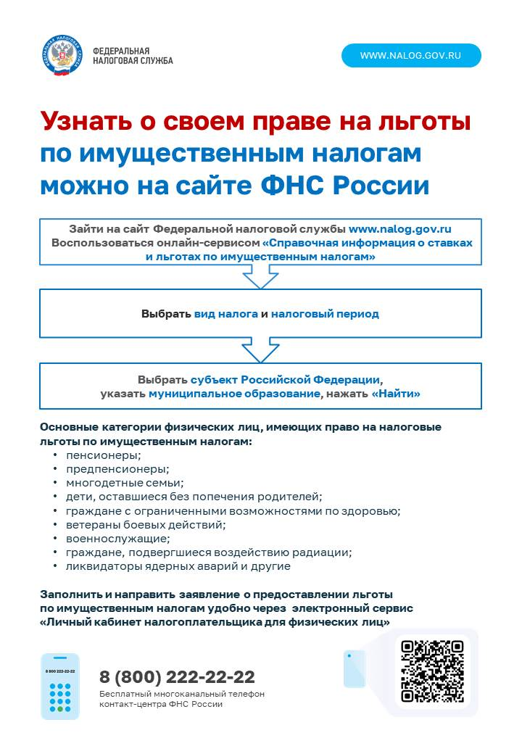

|  |  |  |  |
| --- | --- | --- | --- |
| УЧРЕДИТЕЛЬ:  администрация  Щербаковского сельсовета | Редактор С.А. Валяева  т.92-148  Секретарь  О.В. Богданова  т.92-145 | Адрес: д. Старощербаково,  ул. Мира 9, Барабинский район, Новосибирская область | Тираж: 20 экз. |